**Проведение акции «Весенняя Неделя Добра» в дистанционном формате**

*Автор:*Юрченко Елена Николаевна, педагог-организатор МАОУ СОШ №12, г. Калининград

Сегодня социальные сети становятся частью жизни любого человека и общества, а их возможности используются для маркетингового продвижения товаров, продуктов и услуг. В социальных сетях организуются сообщества по интересам для общения, где обсуждаются актуальные вопросы, решаются различные проблемы и продвигаются идеи. Активность на платформах социальных сетей привело к тому, что появилось новое направление в маркетинге SMM (Social Media Marketing), задачей которого является продвижение бренда, привлечение к нему внимания пользователей. Если говорить об использовании SMM в воспитательной работе в школе, то надо отметить, что это возможность продвигать позитивный контент в сообществе учащихся и, как стало понятно с введением дистанционного обучения, организовывать воспитательные онлайн-мероприятия.

Общероссийская акция «Весенняя Неделя Добра» (далее ВНД) проводится с 1998 года с целью продвижения идей милосердия и добровольчества. С 2005 года в нашей школе, силами ученического самоуправления (президентский совет), работу которого я курирую, организуются мероприятия в соответствии с тематикой каждого дня недели. Многие ребята, принявшие участие в ВНД становились активными волонтёрами, получали Личную Книжку волонтёра, побеждали на конкурсах Доброволец России (региональный этап), реализовывали свои социальные проекты, а наш школьный волонтёрский отряд (сейчас это корпус) «Добрые сердца» стал лучшим в регионе, победив в конкурсе «Добровольцы Калининградской области». Многие акции, которые проводились в рамках ВНД становились традиционными: «Уроки Добра», круглый стол «Мир равных возможностей, акция «Сдай макулатуру, спаси дерево!», «Мат – не наш формат!», «Забей на курение!» и др.)

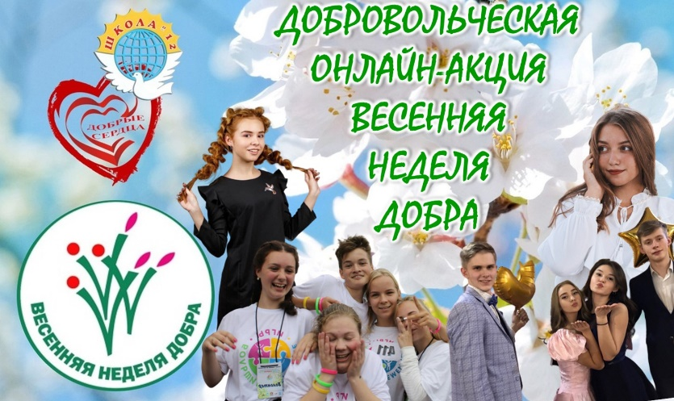В этом году, с переходом на дистанционное обучение в связи с карантинными мероприятиями, связанными с COVID-19, ВНД пришлось проводить в дистанционном формате. Команда ученического самоуправления столкнулась с тем, что никаких методик проведения добровольческой акции-онлайн разработано не было. В группе «Волонтёры Калининградской области» в социальной сети «ВКонтакте» был размещён пост с тематикой дней.

Вместе с лидерами ученического самоуправления и руководителем нашего волонтёрского корпуса «Добрые сердца» Мельник А. мы организовали на платформе ZOOM-конференции «мозговой штурм» и создали план проведения онлайн-акции «Весенняя Неделя Добра» в группе ученического самоуправления (далее президентский совет) в социальной сети «ВКонтакте» (далее ВК)

Надо сказать, что группа президентского совета в ВК существует 6 лет. Эта платформа создана с целью развития интернет-журналистики в школе, осуществления учащимися права на самоуправление и права на свободу слова и позволяют решать следующие задачи:

1. Создание условий для развития юных журналистов;
2. повышение известности бренда ученического самоуправления;
3. повышение лояльности и доверия аудитории;
4. пиар позитивной деятельности самоуправления и активистов;
5. увеличение количества активных участников ученического самоуправления.

Эту деятельность осуществляет команда администраторов из числа заинтересованных учащихся старших классов, которые прошли обучение на различных онлайн семинарах по SMM-технологиям.

В их обязанности входит:

1. Активное ведение сообщества (создание постов, подкастов, анонсов и т.д.);
2. оперативное информирование ученической общественности;
3. обратная связь с аудиторией, общение в комментариях;
4. организация онлайн-акций, конкурсов, челленджей;
5. пропаганда позитивной деятельности.

Я, как педагог-организатор, являюсь администратором группы и курирую эту деятельность. В мои обязанности входит:

1. Организация работы администраторов группы в ВК;
2. поиск заинтересованных учащихся;
3. создание условий для обучения администраторов;
4. отслеживание тематики постов и комментариев для соблюдения Законодательства РФ;
5. консультативная помощь администраторам;
6. редактирование (по мере необходимости) текста постов.

То, что группа президентского совета в ВК активно развивается много лет и имеет аудиторию 630 человек, позволило нам организовать ВНД-онлайн и привлечь к участию подписчиков группы из разных классов.

Вместе с лидерами мы разработали план проведения акции ВНД.

Цель акции: распространение идей милосердия и добровольчества.

Девиз акции: «Мы вместе создаём будущее!»

Участники: подписчики группы президентского совета в социальной сети «ВКонтакте» (учащиеся, учителя школы, родители)

План проведения:

|  |  |  |  |  |
| --- | --- | --- | --- | --- |
| **Дата** | **Тематика Дня** | **Мероприятие** | **Ответственный** | **Результат** |
| 16.05.  2020 | Открытие Весенней недели добра, волонтерство культурной направленности | 1. Создание поста о старте акции Весенняя Неделя Добра 2. Создание видео-ролика «Культурное волонтёрство» 3. Акция «Почитай-Ка!» (Чтение книг младшим братьям и сёстрам) | 1.Светочева Д.  2.Мельник А.  3.Мельник А. | 1.299 просмотров  2.258 просмотров  3.Создано 2 поста по результатам акции. 423 просмотра |
| 17.05. 2020 | Мероприятия, направленные на популяризацию здорового образа жизни | 1.Создание поста «Спорт – это жизнь!»  2. Челлендж «Мы за ЗОЖ. Кто круче» (выявление самого спортивного класса)  3.Создание поста с аудиорекламой «Полезный завтра» | 1.Селивёрстова М..  2.Светочева Д.  3.Михайлин Т. | 1.318 просмотров  2.Создано 9 постов. Приняли участие 8 классов. 2873 просмотра  3.278 просмотров |
| 18.05. 2020 | Мероприятия, направленные на защиту животных | 1.Создание поста «День зажиты животных»  2.Фотофлешмоб «Берегите Животных!» | 1.Бартель Г.  2.Бартель Г. | 506 просмотров  2.Приняли участие 12 человек. Создан фотоколлаж. 286 просмотров |
| 19.05. 2020 | Мероприятия социальной направленности | 1.Создание поста «Социальное волонтёрство»  2.Акция «Поправляйтесь» (размещение фотографий в поддержку заболевших COVID-19 | 1.Симанская Д.  2.Симанская Д. | 1. 289 просмотров  2.Приняли участие 10 человек. 1935 просмотров |
| 20.05. 2020 | Мероприятия патриотической направленности | Создание поста «День патриотизма» | Сайкин А. | 289 просмотров |
| 21.05. 2020 | Добровольчество всей семьей | 1.Создание поста «Добровольчество всей семьёй»  2.Проведение семейной онлайн-акции «Мы – волонтёры» | 1.Феоктистова Ю.  2.Светочева Д. | 1. 572 просмотра  2.Создано 3 поста. 555 просмотров |
| 22.05. 2020 | Закрытие Весенней Недели Добра, мероприятия экологической направленности | 1.Создание поста «Экологическое волонтёрство»  2.Фотокросс «Как прекрасен этот мир!»  3. Создан видеоролик «Итоги онлайн-акции Весенняя Неделя Добра» | 1.Светочева Д.  2.Мельник А.  3.Мельник А. | 1.224 просмотра.  2.Создано 3 поста с работами наших фотографов. 812 просмотров.  3. 467 просмотров |

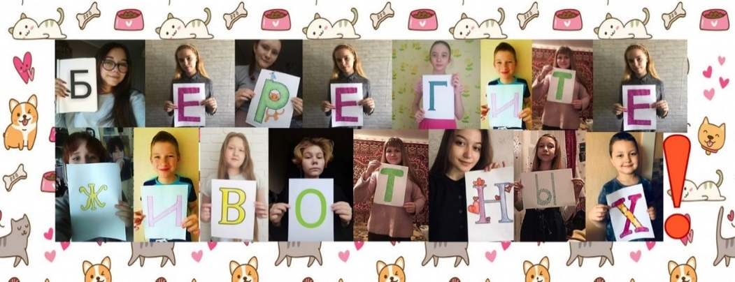В нашей школе впервые проводилась добровольческая акция «Весенняя Неделя Добра» в онлайн-формате и нам пришлось поработать над поиском идей для оптимизации проведения акции. Многие мероприятия были оригинальны и, судя по количеству просмотров, вызвали интерес у подписчиков группы.

Генерируя идеи реализации онлайн-акции, команда администраторов и лидеров ученического самоуправления проанализировала статистику посещаемости, охват и активность аудитории группы в ВК. Для оперативного общения и оповещения в ВК созданы беседы для лидеров классного самоуправления 5-х – 11-х классов: волонтёров, мэров классов, журналистов школьного медиа-центра, вожатых. И, прежде чем разрабатывать план проведения ВНД, руководители направлений ученического самоуправления школы провели опрос в этих беседах на тему «Какие онлайн-мероприятия нужно провести в рамках Весенней Недели Добра?» При составлении плана, организаторы проведения ВНД учитывали предложения лидеров классного самоуправления.

Организация проведения добровольческой онлайн-акции «Весенняя Неделя Добра» позволила мне и команде лидеров ученического самоуправления получить бесценный опыт дистанционной работы, создать прецедент проведения волонтёрского мероприятия в социальной сети, заинтересовать позитивной деятельностью разновозрастную аудиторию учащихся школы, объединить детей и родителей в подготовке материалов для постов. Есть конечно и минусы: недоверие педагогов к использованию социальных сетей в воспитательной работе; многие педагоги школы не имеют страницы в социальной сети «ВКонтакте» и, следовательно, не могут участвовать в данной деятельности; классные руководители не могут мотивировать классную общественность участвовать в онлайн-акции т.к. не имеют страницу в ВК. Но время диктует нам, что необходимо пересматривать своё отношение к социальным сетям и использовать платформы соцсетей для продвижения позитивного контента, привлечения внимания школьников к социально-значимой и общественной деятельности, побуждать ребят к гражданской активности, пропагандировать волонтёрство, патриотизм, здоровый образ жизни, творчество, всё то, что можно назвать созидательной деятельностью.